**¿Qué aprendí?**

4° Básico Capítulo 15

1. Dibuja una flecha en el lugar que se ubica 0,8.



|  |  |
| --- | --- |
| Nivel | 4º Básico |
| Tomo | 2 |
| Capítulo | **15**: Números decimales |
| OA | **11**: Describir y representar decimales (décimos y centésimos): representándolos en forma concreta, pictórica y simbólica, de manera manual y/o con software educativo, comparándolos y ordenándolos hasta la centésima. |
| Contenido | Representación de decimales |
| Indicador de evaluación | Ubican números decimales en la recta numérica. |
| Habilidad | Representar |
| Respuesta esperada |  |

**¿Qué aprendí?**

4° Básico Capítulo 15

1. Escribe cómo se lee.

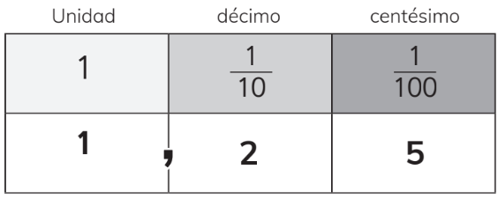

* 1. En enteros y centésimos: 

b) En centésimos: 

|  |  |
| --- | --- |
| Nivel | 4º Básico |
| Tomo | 2 |
| Capítulo | **15**: Números decimales |
| OA | **11**: Describir y representar decimales (décimos y centésimos): representándolos en forma concreta, pictórica y simbólica, de manera manual y/o con software educativo, comparándolos y ordenándolos hasta la centésima. |
| Contenido | Representación de decimales |
| Indicador de evaluación | Escriben números decimales en palabras. |
| Habilidad | Representar |
| Respuesta esperada | a) 1 entero y 25 centésimos.  b) 125 centésimos. |

**¿Qué aprendí?**

4° Básico Capítulo 15

1. Marca el número mayor.

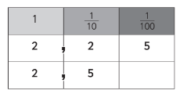

|  |  |
| --- | --- |
| Nivel | 4º Básico |
| Tomo | 2 |
| Capítulo | **15**: Números decimales |
| OA | **11**: Describir y representar decimales (décimos y centésimos): representándolos en forma concreta, pictórica y simbólica, de manera manual y/o con software educativo, comparándolos y ordenándolos hasta la centésima. |
| Contenido | Orden y comparación de decimales |
| Indicador de evaluación | Comparan números decimales, hasta la centésima. |
| Habilidad | Resolver problemas |
| Respuesta esperada | 2,5 |

**¿Qué aprendí?**

4° Básico Capítulo 15

1. Responde.
   1. ¿Cuántos grupos de 0,1 forman 1,1?
   2. ¿Cuántos grupos de 0,01 forman 1?

|  |  |
| --- | --- |
| Nivel | 4º Básico |
| Tomo | 2 |
| Capítulo | **15**: Números decimales |
| OA | **11**: Describir y representar decimales (décimos y centésimos): representándolos en forma concreta, pictórica y simbólica, de manera manual y/o con software educativo, comparándolos y ordenándolos hasta la centésima. |
| Contenido | Representación de decimales |
| Indicador de evaluación | Identifican la cantidad de décimos y centésimos en un número decimal dado. |
| Habilidad | Representar |
| Respuesta esperada | a) 11 grupos de 0,1.  b) 100 grupos de 0,01. |

**¿Qué aprendí?**

4° Básico Capítulo 15

1. Ubica en la recta numérica los siguientes números:

0,3 0,11 0,98 0,54



|  |  |
| --- | --- |
| Nivel | 4º Básico |
| Tomo | 2 |
| Capítulo | **15**: Números decimales |
| OA | **11**: Describir y representar decimales (décimos y centésimos): representándolos en forma concreta, pictórica y simbólica, de manera manual y/o con software educativo, comparándolos y ordenándolos hasta la centésima. |
| Contenido | Representación de decimales |
| Indicador de evaluación | Ubican números decimales en la recta numérica. |
| Habilidad | Representar |
| Respuesta esperada |  |

**¿Qué aprendí?**

4° Básico Capítulo 15

1. Cada cinta mide 1 m. Escribe el número decimal que representa la medida de la parte pintada.

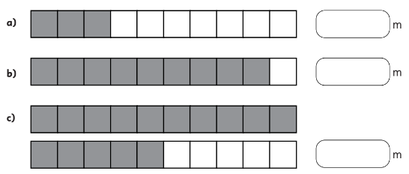

|  |  |
| --- | --- |
| Nivel | 4º Básico |
| Tomo | 2 |
| Capítulo | **15**: Números decimales |
| OA | **11**: Describir y representar decimales (décimos y centésimos): representándolos en forma concreta, pictórica y simbólica, de manera manual y/o con software educativo, comparándolos y ordenándolos hasta la centésima. |
| Contenido | Representación de decimales |
| Indicador de evaluación | Relacionan representaciones simbólicas y representaciones pictóricas de números decimales. |
| Habilidad | Representar |
| Respuesta esperada | a) 0,3 m.  b) 0,9 m.  c) 1,5 m. |

**¿Qué aprendí?**

4° Básico Capítulo 15

1. Calcula.

a) 10,37 + 15,32 b) 0,87 + 0,5

|  |  |
| --- | --- |
| Nivel | 4º Básico |
| Tomo | 2 |
| Capítulo | **15**: Números decimales |
| OA | **12**: Resolver adiciones y sustracciones de decimales, empleando el valor posicional hasta la centésima en el contexto de la resolución de problemas. |
| Contenido | Adiciones de números decimales |
| Indicador de evaluación | Calculan adiciones de números decimales. |
| Habilidad | Resolver problemas |
| Respuesta esperada | a) 25,69  b) 1,37 |

**¿Qué aprendí?**

4° Básico Capítulo 15

1. Calcula.

a) 8,57 – 5,23 b) 1,8 – 0,25

|  |  |
| --- | --- |
| Nivel | 4º Básico |
| Tomo | 2 |
| Capítulo | **15**: Números decimales |
| OA | **12**: Resolver adiciones y sustracciones de decimales, empleando el valor posicional hasta la centésima en el contexto de la resolución de problemas. |
| Contenido | Sustracciones de números decimales |
| Indicador de evaluación | Calculan sustracciones de números decimales. |
| Habilidad | Resolver problemas |
| Respuesta esperada | a) 3,34  b) 1,55 |

**¿Qué aprendí?**

4° Básico Capítulo 15

1. Matías tiene una cinta que mide 1,5 m.

Juan tiene una cinta que mide 1,25 m.

¿Quién tiene la cinta más corta? ¿Cuánto menos?

|  |  |
| --- | --- |
| Nivel | 4º Básico |
| Tomo | 2 |
| Capítulo | **15**: Números decimales |
| OA | **12**: Resolver adiciones y sustracciones de decimales, empleando el valor posicional hasta la centésima en el contexto de la resolución de problemas. |
| Contenido | Sustracciones de números decimales |
| Indicador de evaluación | Resuelven problemas que involucran sustracciones de números decimales. |
| Habilidad | Resolver problemas |
| Respuesta esperada | Juan tiene la cinta más corta.  Tiene 0,25 m menos que la cinta de Matías. |

**¿Qué aprendí?**

4° Básico Capítulo 15

1. Una cinta mide 0,45 m.

¿Cuántos centésimos de metro más que 0,4 m mide la cinta?

|  |  |
| --- | --- |
| Nivel | 4º Básico |
| Tomo | 2 |
| Capítulo | **15**: Números decimales |
| OA | **11**: Describir y representar decimales (décimos y centésimos): representándolos en forma concreta, pictórica y simbólica, de manera manual y/o con software educativo, comparándolos y ordenándolos hasta la centésima. |
| Contenido | Comparación y sustracción de números decimales |
| Indicador de evaluación | Comparan y restan números decimales, hasta la centésima. |
| Habilidad | Resolver problemas |
| Respuesta esperada | 0,05 o 5 centésimos. |